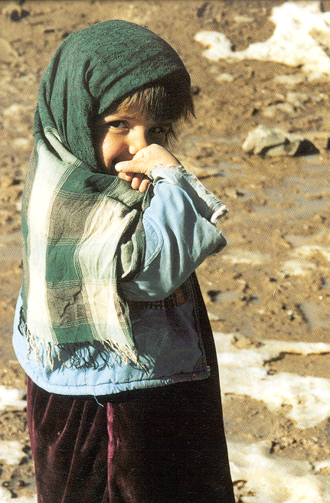


Авторская; 1995
90
А118К
А 118 К
Лицом к свету
Лицом
к свету
Николай
Водневский
Песни Валентины Кныш
на слова Н. Водневского
А 118 К
Николай
Водневский

